## Nama : Naufal Alip Pratama

## Nim : L200170056

## Kelas : B

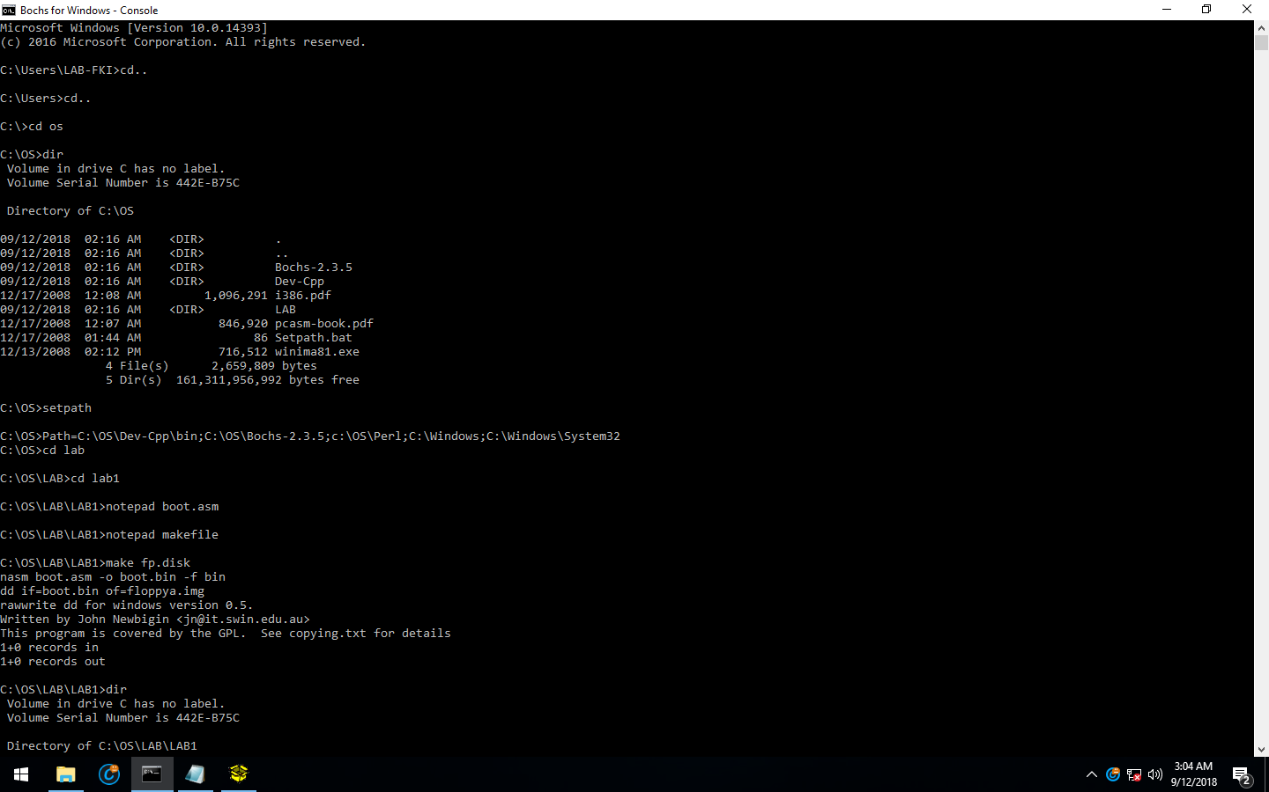

* Masuk ke direktori kerja C :\OS
* Melihat isi direktori di dalam folder OS
* Menjalankan setpath untuk mengatur lingkungan kerja
* Masuk ke direktori kerja pada C : \OS\LAB\LAB1
* Membuka file dengan mengetikkan notepad boot.asm
* Membuka file pada makefile menggunakan notepad
* Mengatur proses file makefile dengan mengetikkan makefile fp.disk

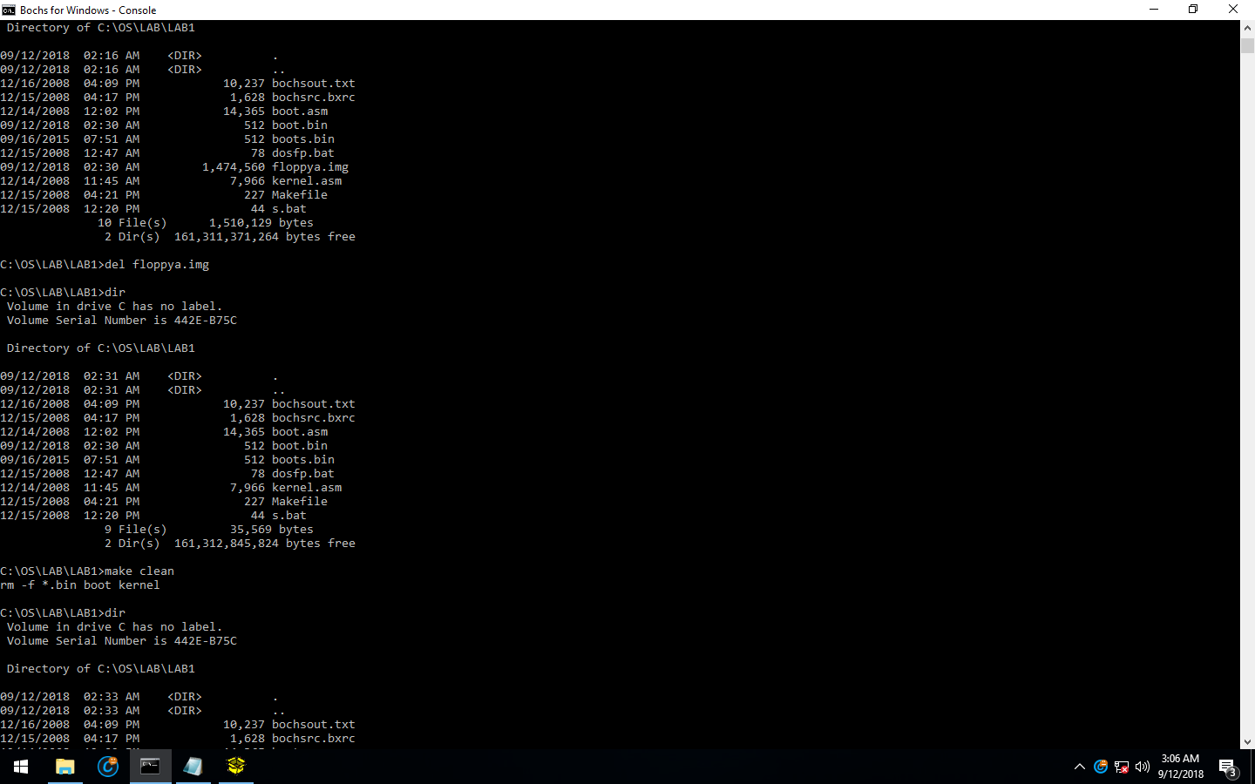

* Melihat isi direktori lab 1
* Menghapus floppy.img
* Melihat isi direktori lab 1

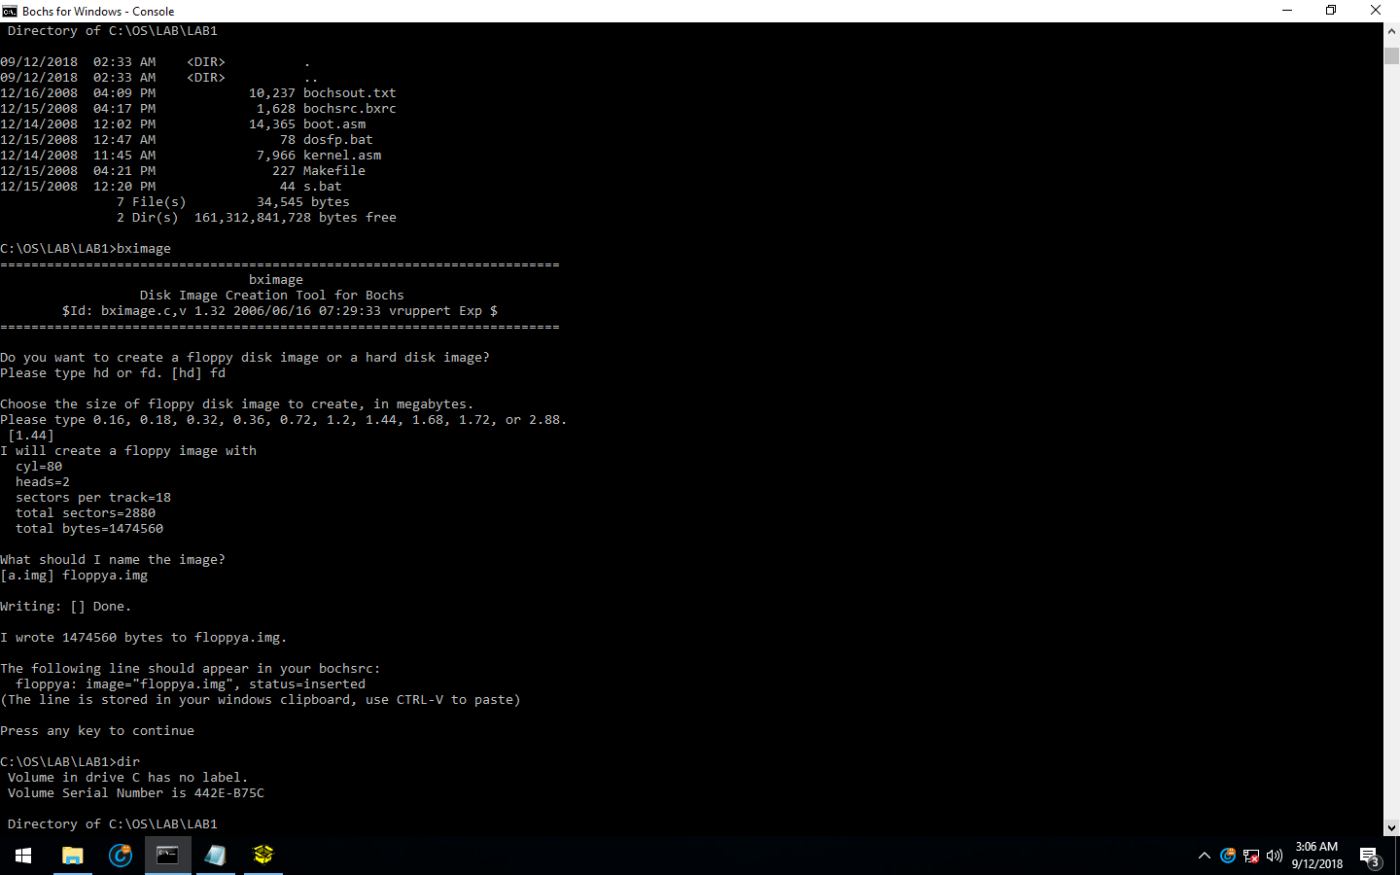

* Memanggil bximage
* Membuat harddisk image
* Membuat floppy.img
* Melihat isi direktori lab 1

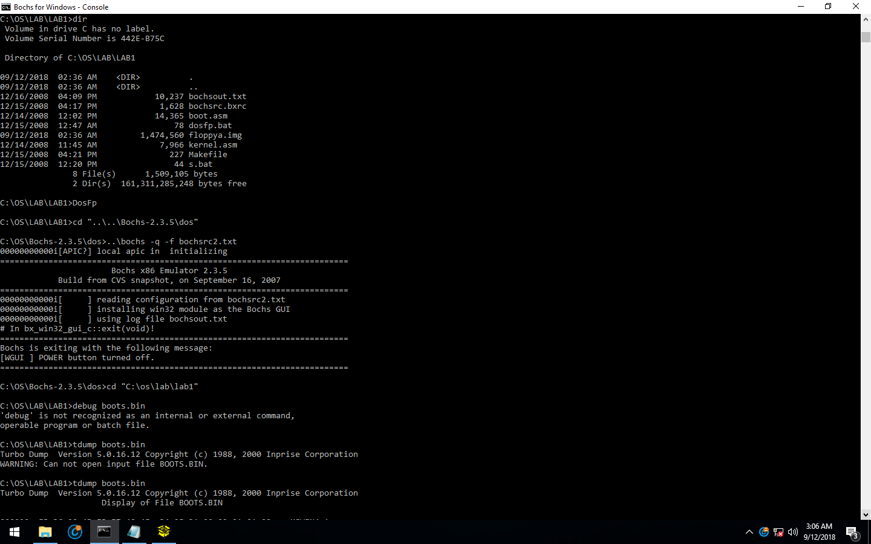

* Menjalankan PC-simulator dengan perintah DosFp
* Ketikkan format B: pada promt A:>
* Floppy.img sudah terformat

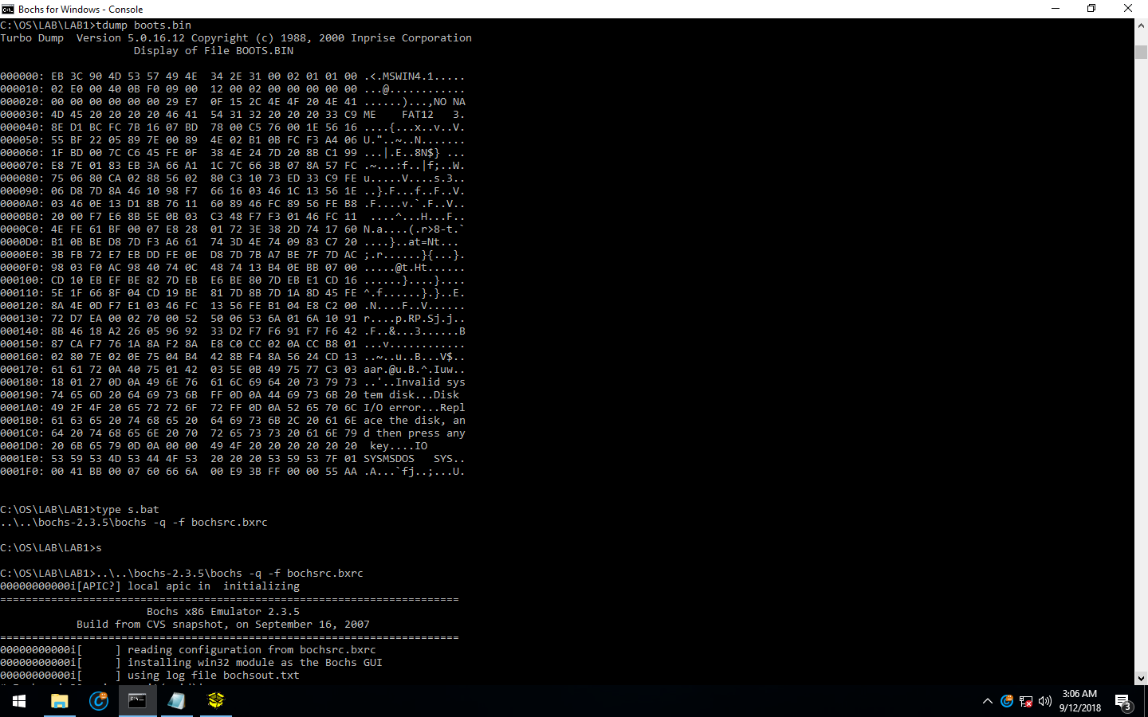

* Ketikkan tdump boots.bin untuk menampilkan data dalam bootsector file iage floppy.img
* S.bat berisi dua baris perintah untuk memanggil PC-simulator ‘bochs’
* Ketikkan s akan menmpilkan windows ‘bochs for windows – display’ yang sedang melakukan proses booting namun gagal karena tidak menemukan diskboot

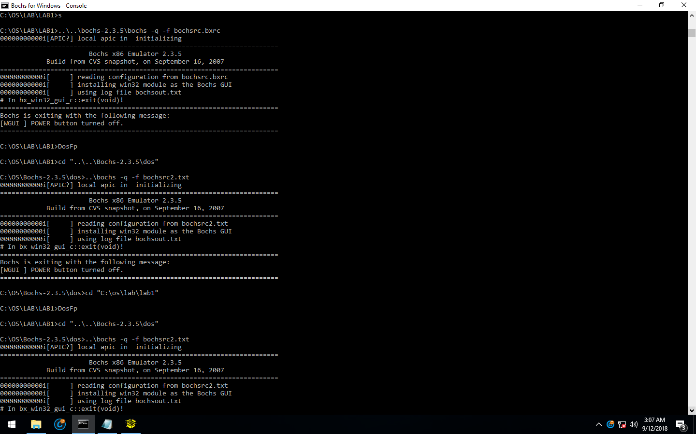

* Memformat floppy.img dan menambahkan system file dengan mengetikkan DosFP
* Masukkan format B:/S untuk melakukan proses format

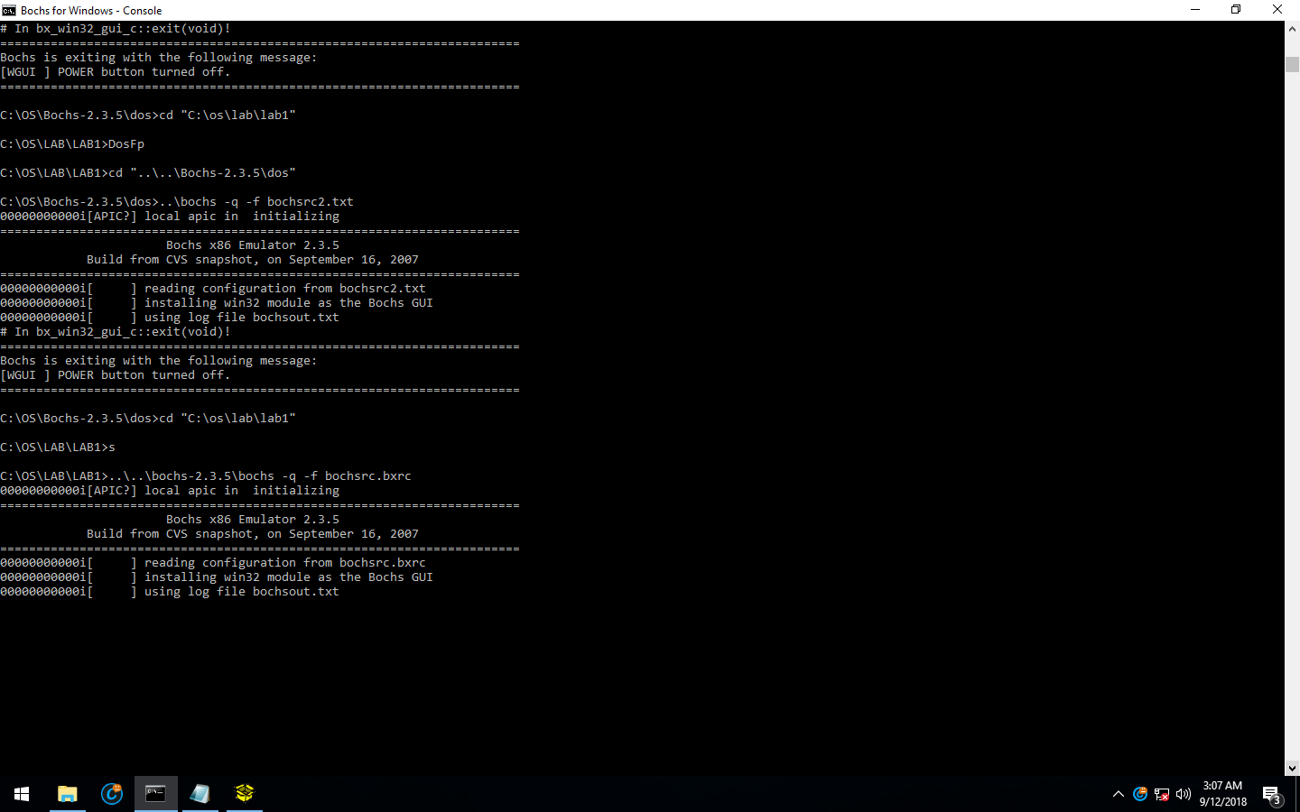

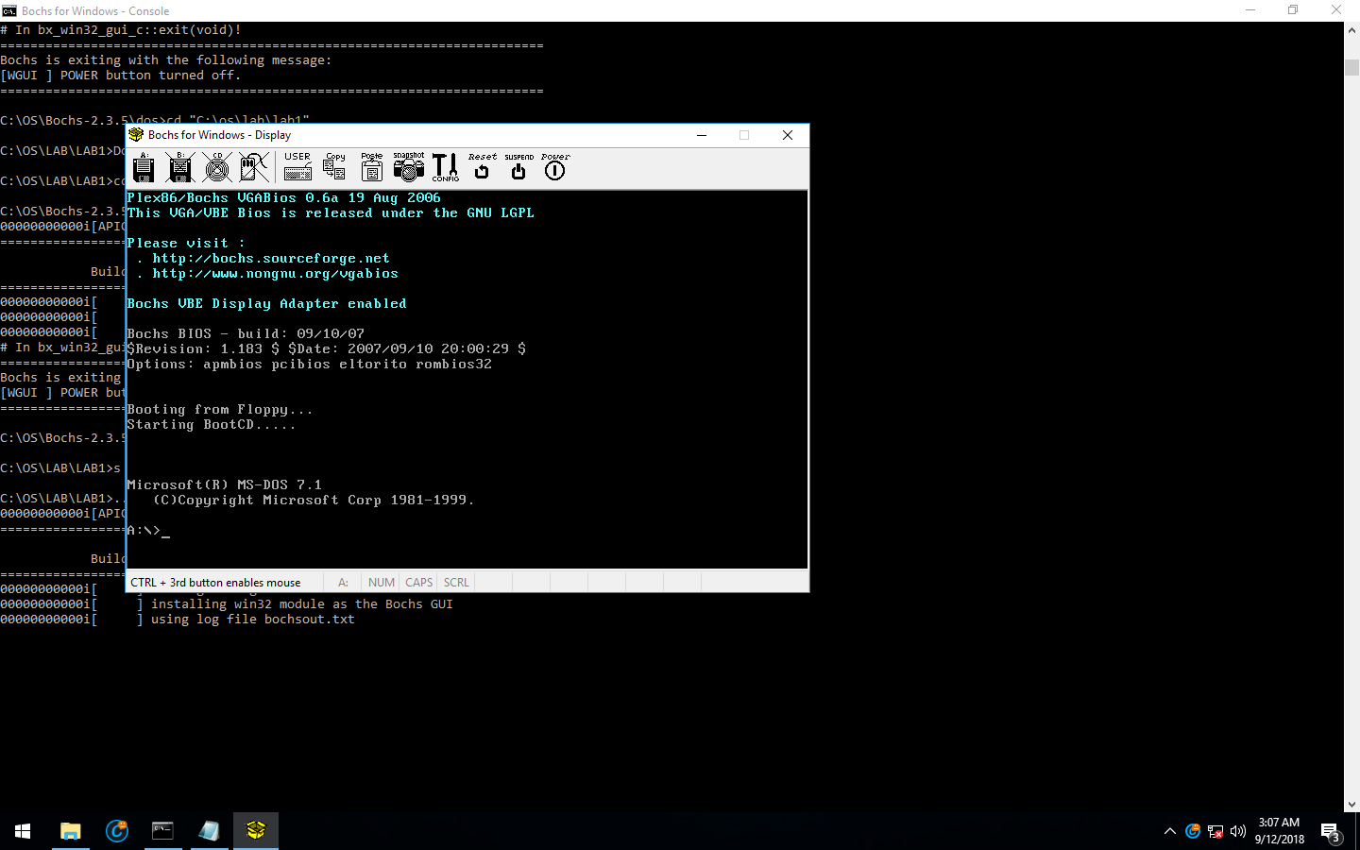

Jika sudah berhasil maka akan muncul seperti pada di atas